**领导干部与下属通奸，道德败坏、欺下瞒上、搞权色交易、打击报复，这样的领导不仅没有受到惩罚，反而步步高升，这是好干部吗？人民还认可吗？**

丁晖：

2000.12--2004.01湖南电视台（总台）新闻中心主任（正处级）

2004.01--2004.06湖南省委宣传部新闻出版处（省新闻中心办公室）处长

2007.11--2008.02海南广播电视台台长、党委副书记

2018.02任中共海口市委副书记，市长、党组书记。

1. **道德败坏、欺下瞒上、搞权色交易**

湖南卫视一姐**舒高**因丈夫**丁晖**与****赵靓**乱**搞男女关系，于2003年与丁晖离婚，舒高和丁晖离婚后就选择**去念硕士**，而她主持的节目也被****赵靓顶替了位置****。之后又曝光了赵靓与丁晖一系列丑闻，丁晖在湖南确实呆不下去了，被迫离开了湖南，赵靓因小三名声不好，多次改名。丁晖于2007年调任海南，不久后又与赵靓离了婚，是不是又有新目标？（ <http://mip.menww.com/news/16972.html> ）

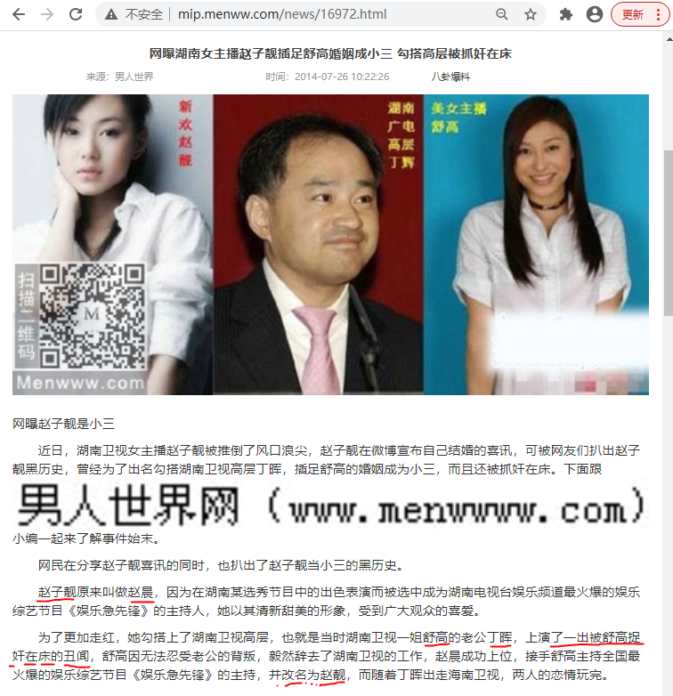

赵靓与丁晖离婚：<http://ent.iqilu.com/tv/2010/1001/333820.shtml>

<https://www.jzwcom.com/jzw/ff/1194.html>

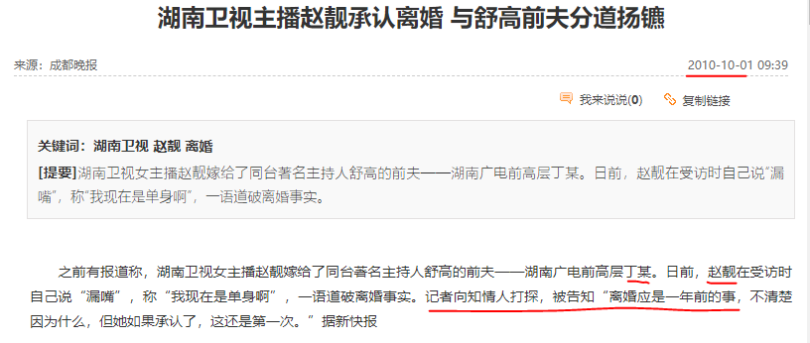

**二、打击报复**

舒高遭湖南卫视封杀，原因：情感纠葛

舒高当年和李湘平分湖南卫视秋色时，何炅还在央视打酱油，汪涵还在抬桌子，然而**因为一场情感纠葛却几乎毁掉了舒高的整个事业**，当年，她和湖南台高层丁晖结婚，却被另一主持人赵靓插足，不堪老公的背叛，舒高毅然出走湖南卫视到中南大学进修，然而待她学成归来却再也无法重拾往日的辉煌，湖南台已没有她可以主持的节目，无奈之下，她转战青海卫视和贵州卫视，然而反响平平，**一代花旦就此被埋没，令人遗憾之极。**

<http://www.360doc.com/content/13/1214/08/6260778_337021231.shtml>

1. **海口市政府涉嫌充当凤凰金融的保护伞**

**1.**凤凰金融在9月7日已向海口市政府报备退出，海口市政府同意，并要求公安机关对维权的出借人进行**惩处**。凤凰金融为何不向监管机关：海南省地方金融监督管理局报备**？**这里面有什么见不得人的交易吗？

**2.**凤凰911事件，海口市政府一直在推脱责任，为凤凰金融提供充足的时间做手脚。

1. 国家2018年要求清退网贷平台，2019年，丁晖市长还引进凤凰金融迁移注册地到海口，还大力为凤凰金融站台，丁晖市长曾是海南广播电视台的台长，海南广播电视台与凤凰卫视签有战略合作关系；凤凰金融与海口市政府签有战略合作关系，之间是否存在利益输送？
2. 海口市政府始终坚持说凤凰金融2019年才迁到海南，基本未开展业务，那为何凤凰金融向海口缴纳了1.6亿元税款**，是保护费吗？还是海口乱收费？**

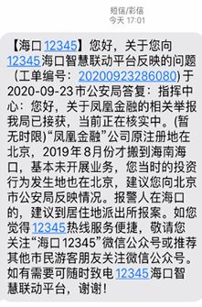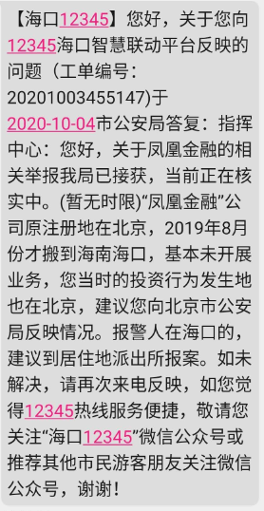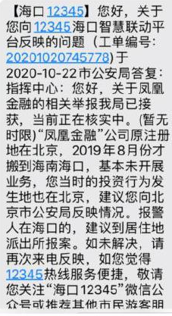

**3.**11.5海南省地方金融监督管理局接待了出借人代表，代表们提出了诉求，并递交了凤凰金融违法违规的证据材料。而就在当天，凤凰金融马上出了第二个公告,主要内容就撇清自己的责任。

**4.**11.10海南省地方金融监督管理局发出公告，针对凤凰金融911事件，已成立专项整治工作领导小组，“专班密集约谈凤凰智信（凤凰金融）高管，**要求凤凰智信及其股东切实履行主体责任，**尽最大可能保护好出借人的利益”，“对发现的违法犯罪行为将予以坚决打击，决不姑息。” 而恰恰就在第二天，凤凰金融立即出了第三个公告,主要内容就撇清自己的责任和撇清与凤凰卫视的关系。

**请问凤凰金融哪来的底气，不仅不配合监管部门，反而对抗监管部门？因此，高度怀疑海口市政府充当保护伞。请严查保护伞，将反腐进行到底，为自贸港清理环境！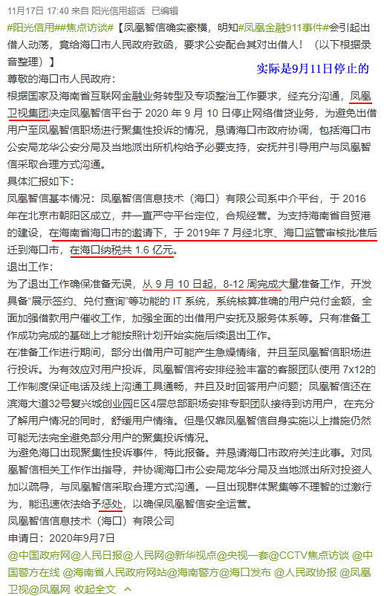2020.9.7报备退出，2020.9.10还有标**

